**考试系统模块化指南**

**例子：我需要做一个页面筛选框和搜索框的模块化**

**必须文件：对应模块名的HTML、CSS、JS文件，额外的依赖文件，CSS占用的类名，JS占用的全局变量（非常重要）**

**依赖文件：**

|  |  |
| --- | --- |
| **类别** | **文件名** |
| **CSS** | **common.css bootstrap.min.css** |
| **JS** | **bootstrap.min.js jquery.min.js** |

**占用名称：**

|  |  |
| --- | --- |
| **类别** | **占用情况** |
| **CSS类名** | **fliter,filter-box,year,list-item,nav-actived,subject,** |
| **CSS ID名** | **btn1,span1,fliterBox,fliterList,** |
| **全局变量** | **未占用任何全局变量** |

**TIPS：ES5之前没有块级作用域，也就是说，只有在function内定义的变量属于局部变量，for循环，while循环等内的变量都是全局变量。**

**HTML文件中不需要头部信息，只需要body部分的核心代码即可，不要再浏览器直接打开这个HTML文件，在没有正确的依赖下，不会得到预期的效果。**

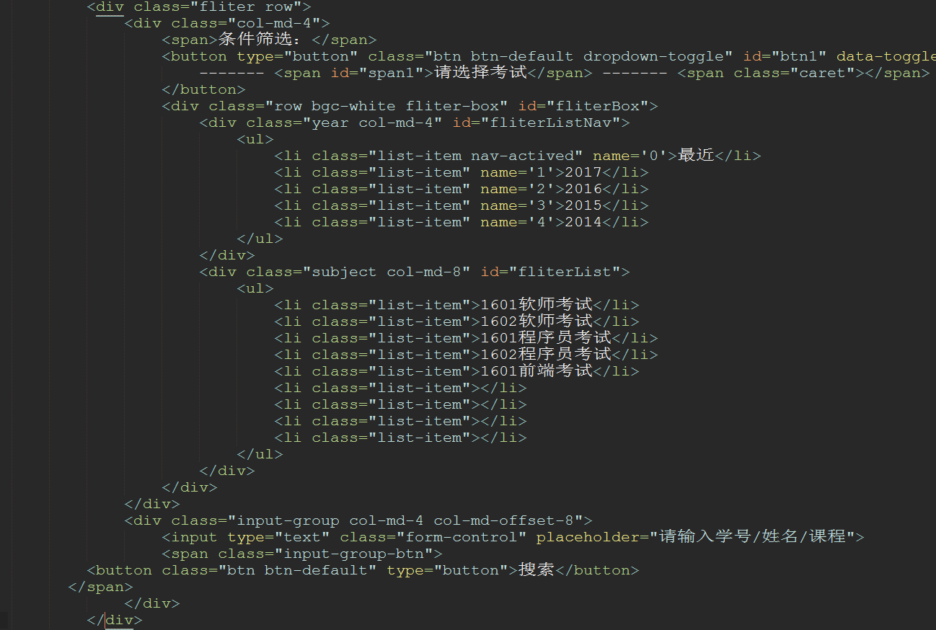**举个栗子：（没有头部没有尾部）**

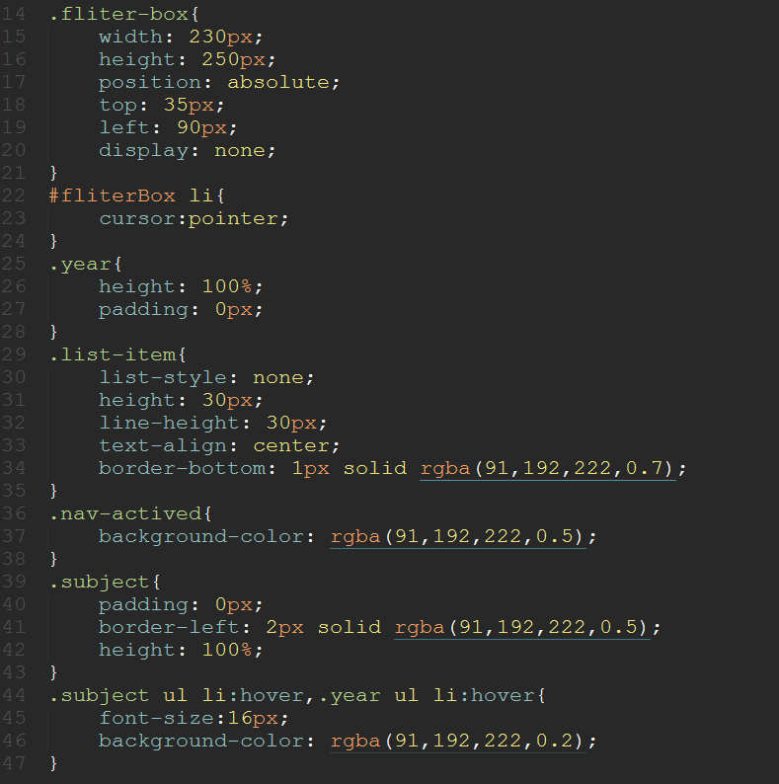**CSS同理：**

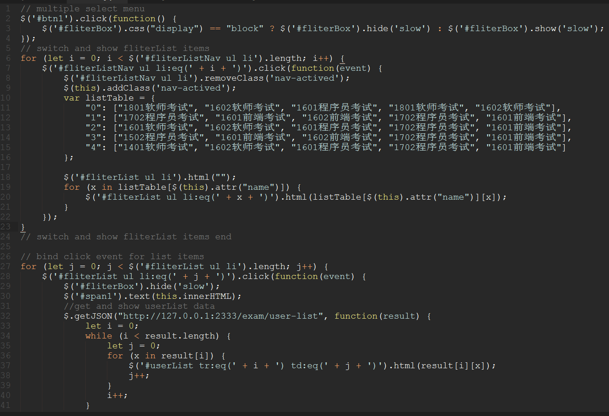**JS文件：**

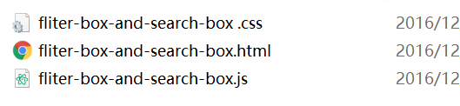**对应文件结构如下：**

